Следственный эксперимент
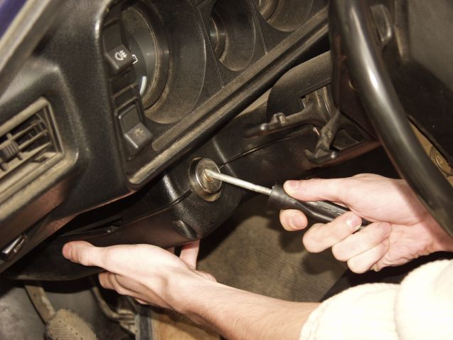
- выявление необходимых навыков
- используется аналогичное ТС
- проникновение в гараж
- в кабину ТС
- управление ТС
- установление скорости ТС

